Mesa de Acúmulo
Estrutura
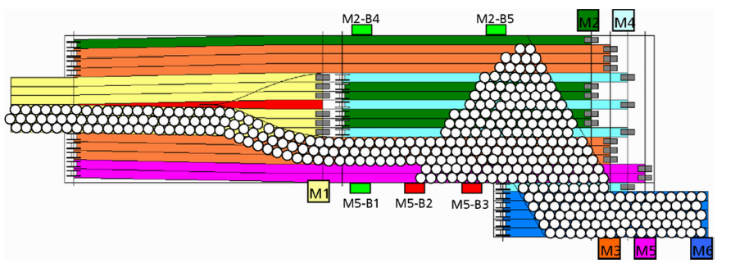
Figura Erro! Nenhum texto com o estilo especificado foi encontrado no documento.-1: Mesa de acúmulo
Funcionamento
A mesa de acúmulo tem função de reter dos recipientes em casos paradas em equipamentos subsequentes até que a produção retorne à normalidade.
Os recipientes, ao entrarem na mesa, são distribuídos lateralmente a fim de ocupar toda a área útil. Neste caso ainda, os primeiros recipientes a entrarem, tendem a ser os primeiros a sair.

